**第11期專題任務-小米文化**

**<初階題>**

請閱讀以下文章，並回答相關問題 :

* **原住民族日**

每年的八月一日是「原住民族日」，是為了紀念83年8月1日憲法增修條文將「山胞」正名成為「原住民」，回復原住民在臺灣的地位，並喚醒國人對原住民族正確認知。長期關注環境生態的「綠色和平組織」在113年的原住民族日前夕，公布調查指出臺灣原生小米，在過去的15年產量減少了八成，品種則由原本的324種降至92種。在產量、品種雙雙驟減之下，呼籲政府和各界重視小米的保育。為什麼綠色和平組織要在原住民族日的前夕，疾呼小米的重要性呢？小米是什麼？小米和臺灣原住民，又有什麼關係呢？

* **小米是什麼**

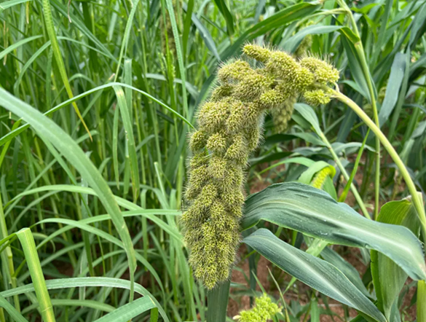小米是一種古老的小型的穀物，顆粒比一般的米還要小一點，顏色通常是黃色。雖然小米體積小，但營養非常豐富，屬於全榖雜糧、不含麩質，脫殼即可料理食用，且保留完整營養成分，含豐富的纖維、維生素B群等多種維生素，幼兒、長者都適合食用。由於小米容易種植，適合在山區和土地比較貧瘠的地方生長，所以臺灣的原住民早在很久以前就開始種植小米。

圖片來源：人間福報（2024-08-19）。台灣原生種小米 風味獨特營養豐富。https://www.merit-times.com/newslistdetail_tw_1.php?id=62906

* **臺灣原住民的小米文化**

臺灣栽種的原生種小米歷史悠久，由於小米既耐旱又較能忍受惡劣環境，在原住民文化中扮演重要角色，各族分別發展出獨特且豐富的小米文化。各族部落都存在小米起源的神話故事，傳說中的小米出現於天上、地底，是來自遠方神靈送來的一種神聖作物，具有靈性，因此從播種到收割，都須舉行許多繁瑣的祭儀，以安撫敏感的小米精靈。

小米不僅是原住民祭典上的聖物，也是飲食文化的重要代表。臺灣原生種小米帶糯性，顆粒較小，易烹煮、風味獨特，口感軟黏、香甜，常見的美味料理，除了傳統的小米粥、小米糕、小米麻糬、小米粽之外，還有深受大人小孩喜愛的小米甜甜圈、小米布丁等，料理變化多樣，充滿各種創意。

小米也象徵財富，例如布農族人認為小米若是曬得越多，越能顯示家族富有。小米是早期原住民日常生活中的主食，各部落廣泛流傳著「半粒小米煮一鍋飯」的神奇故事，所以小米對原住民而言，就是奇妙的穀粒，是上天恩賜的珍饈，遠超過金錢所能衡量。

* **小米文化的保存與推廣**

在重視營養均衡的現代社會，更多人關注小米的保存和推廣。許多學校和社區都舉辦關於小米文化的活動，例如屏東縣武潭國小平和分校的五年級小朋友，參與「認識排灣族搖搖飯」活動，用大鍋、大木杓烹煮小米粥，並添加肉塊和野菜提味。吃搖搖飯的規矩是小孩要等長輩先吃，撈飯時不能深挖或從中間部位吃，得從鍋邊往自身方向撈，避免粥面凹凸不平，吃飯時人人忙著搖動湯匙，因此有「搖搖飯」之名。

小米對臺灣的原住民族來說，不僅僅是食物，更是一種文化的象徵，透過認識物種、傳說故事，以及體驗活動，讓我們更加了解臺灣原住民豐富的小米文化。

**◎**參考資料

人間福報（2024/08/19）。臺灣原生種小米 風味獨特營養豐富。https://www.merit-times.com/newslistdetail_tw_1.php?id=62906

陳芝瑄、沈育如報導(2024/8/1)。臺灣原生小米 產量、品種雙雙驟減。國語日報。https://mdnkids.com/content.asp?link_string_=228100000xzmgfb&utm_source=rss&utm_campaign=rss

莊舒仲報導(2024/9/3)。認識排灣族美食 屏縣武潭分校煮搖搖飯。國語日報。https://www.mdnkids.com/content.asp?Link_String_=229300000KUIKRX

農業部臺東區農業改良場。原住民的小米產業。https://www.ttdares.gov.tw/upload/ttdares/files/web_structure/6567/58-04.pdf

臺北市政府原住民族事務委員會發布(2020/11/25)。原住民族日。<https://www.ipc.gov.taipei/News_Content.aspx?n=EA2FD0F6539FEB5C&sms=78D644F2755ACCAA&s=17144945EA5A2037>

1. 原住民族日的設立是為了紀念什麼？
2. 憲法增修條文將「山胞」正名為「原住民」
3. 綠色和平組織成立
4. 原住民族小米文化的推廣
5. 原住民祭典的復興
6. 為什麼小米在臺灣原住民文化中具有重要地位？**(請複選)**
7. 小米是一種進口的高級穀物
8. 小米是傳統祭典上的聖物
9. 小米是早期原住民的主食
10. 小米只能在特定地區種植
11. 小米的營養豐富，主要包括下列哪些？**(請複選)**
12. 纖維
13. 維生素B群
14. 鐵質
15. 鈣質
16. 對原住民而言，小米代表哪些意義? **(請複選，答案至少兩項)**
17. 個人獨享
18. 具有靈性
19. 神聖作物
20. 財富
21. 屏東縣武潭國小的小朋友參加「搖搖飯」活動，是哪一族的傳統美食?
22. 魯凱族
23. 卑南族
24. 達悟族
25. 排灣族

**<進階題>**

閱讀以下文章，回答相關問題 :

* **臺灣小米進駐諾亞方舟**

由中央大學等科研團隊歷經多年的共同合作，在飛越近半個地球之後，終於在2024年5月29日把「臺灣小米種原」共170種，送達位於挪威北極圈內的「斯瓦爾巴全球種子庫（Svalbard Global Seed Vault）」保存，運用「異地安全備份」的原則，以維繫小米基因的多樣性。這也是我國第一批正式進駐全球農業諾亞方舟的小米種原，後續還會分批讓400多種小米種原全部入庫，以確保在旱災、水災、疫情、戰爭或其他全球性危機中，提供安全的保護場所，以利未來的應用。

由於小米不僅能適應乾旱環境、抗病力強韌，更能負荷嚴峻的氣候變遷，因此小米種原的保存乃攸關著全球永續農業的發展，而小米本身對臺灣而言，不只是一種植物，更是原住民文化的重要象徵。

* **小米的起源與多樣性**

小米是一種古老的穀物，為粟類的一種，原產於中國，是由青狐尾草演化而來，具備耐旱、耐寒、耐瘠的特性，能夠適應惡劣的環境，成為早期農業社會的重要糧食作物之一。在臺灣，考古學家發現新石器時代遺址就已有小米的存在，顯示其種植歷史超過4,000年之久。而由於臺灣地形多山，早期原住民生活的地區往往土地貧瘠，不適合種植大量的水稻或其他大型穀物，小米因其適應力強而成為理想的作物。

臺灣小米因栽培年代久遠，品種豐富多樣，而且「留傳種原」是各族原住民的傳統習俗之一，也造就了小米田間留存著多樣性的種原，這就是「藏種於農」的最佳寫照，是十分珍貴的農作物遺傳資源。然而，受到產業結構變遷、飲食習慣改變、原鄉人口流失等因素的影響，導致臺灣小米耕地減少、種原遺失的危機。為了持續保有豐富的小米品種，以及傳承小米文化，國內的許多團體都致力於記錄、保存或是改良品種，例如發起小米復耕計畫、小米製品的營養午餐、校園種植小米、研發小米創意料理、整理耆老口述小米故事，或是舉辦小米文化節等，都是保育小米品種、推廣小米文化的具體方法。

* **最神聖的農作物**

「一顆小米就可以長出很多小米，只要一點種子，就可以養活一族的人」，基於這樣的信仰，原住民在遷徙過程中，一定會帶著小米，是生存的基本配備。小米是原住民的主食，各族對於小米的稱呼雖然各不同，例如魯凱族稱Pao、卑南族稱Dawa、達悟族稱Karai等，但把小米視為最神聖作物，卻是一致的。此外，在臺灣的七千多種植物之中，只有小米是臺灣原鄉的祭祀作物，具備環境生態、社會經濟、宗教信仰的重要性。原住民的所有農耕儀式、祭祀典禮、神話傳說，幾乎都與小米有關，小米酒更是各族豐年祭不可或缺的祭品。

臺灣原住民有關於小米的傳說故事非常豐富，由農業部臺東區農業改良場出版的《原住民的小米生活文化》，整理了臺東地區各原住民族的小米起源神話。例如魯凱族的傳說是很久很久以前，有一對夫妻在開墾田地時，把幼子放在大樹下的搖籃，當工作告一段落時，孩子卻不見了。他們遍尋不著，十分焦急。過了幾天之後，他們的小兒子和神靈一起回來了，而且已經成長為一位壯碩的青年。在神靈的教導之下，部落開始種植小米，使得族人得以溫飽，自此魯凱族以聖物小米祭拜神靈，祈求年年豐收。

* **小米與歲時祭儀**

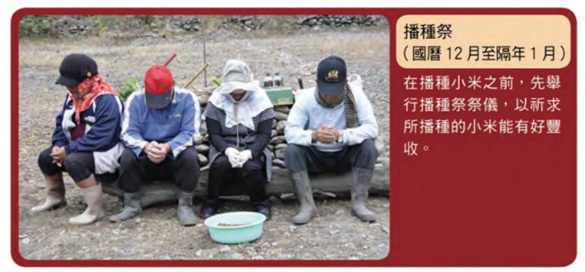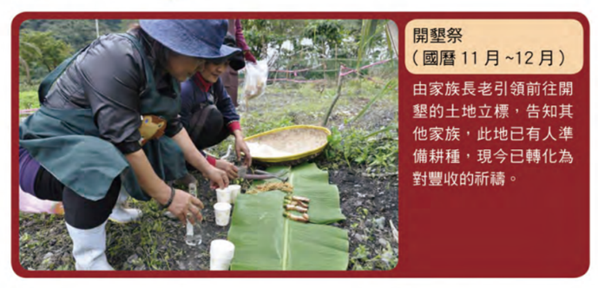臺灣原住民的四季歲時祭儀，大部份都是依照小米生長的時節，以劃分出不同的祭典儀式，例如開墾祭、播種祭、除疏祭、收穫祭、進倉祭、豐年祭等，詳如下圖。

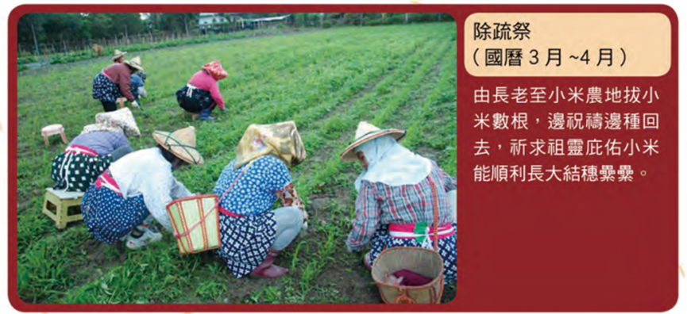

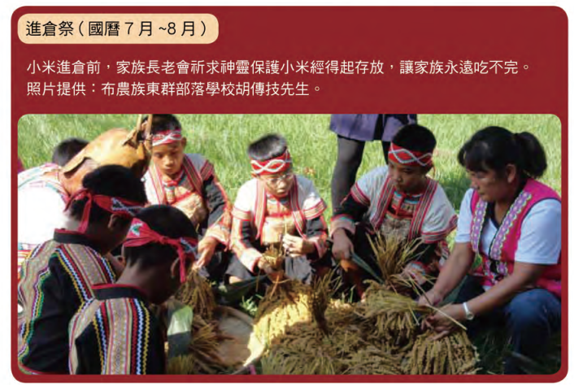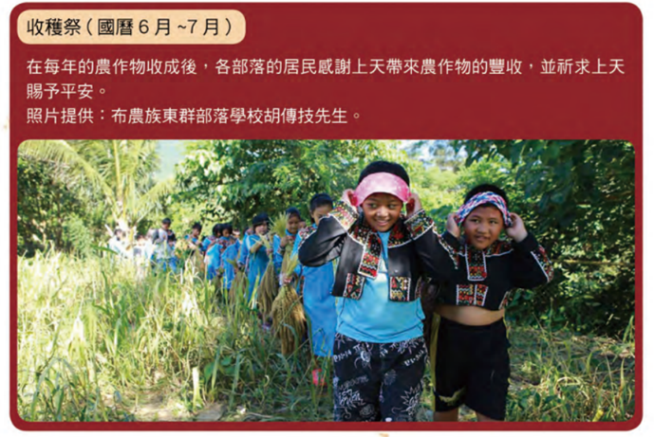

圖片來源：農業部臺東區農業改良場。原住民的小米生活文化。https://www.ttdares.gov.tw/upload/ttdares/files/web_structure/6567/58-02.pdf

根據這些祭儀的名稱，大致可觀察出小米的種植過程，並且體現部落中共同生活價值，表達族人對天地的感恩，展現人與大自然之間的和諧互動，同時也是訓練年輕人的生存能力，以及凝聚族人的向心力。

* **國際小米年**

小米的種植歷史悠久、品種多樣、易於生長，具備適應極端氣候的潛力，不僅是臺灣原住民最神聖的作物，也是全球重要的糧食之一。有鑑於此，聯合國農糧組織（Food and Agriculture Organization, FAO）將2023年訂為「國際小米年（International Year of Millets, IYM）」，目的是為了呼籲各國重視小米的保育，提升對小米營養和健康的關注。無論是從原住民傳統文化、自然生態保育，或是全球糧食安全而言，小米都扮演著重要的角色。身在臺灣的我們，擁有良好的機會可以接觸到小米，讓我們多多關注小米的相關訊息，以實際的行動參與保育小米計畫或是推廣小米文化，為人類的糧食安全盡一份心力。

註：種原（germplasm）：決定生物種性及遺傳性，並將其遺傳信息從親代傳遞給後代之遺傳物質總體。

**◎參考**資料

Green Media綠媒體。國際小米年01神聖的蛻變：小米的正名之路。https://greenmedia.today/article_detail.php?cid=86&mid=875

曹晏郡、陳柏諭報導(2024/5/30)。首批臺灣小米種原抵世界種子庫 抗旱及抗病力強係原住民象徵。公視新聞。https://news.pts.org.tw/article/697616

農業知識入口網。種原。https://kmweb.moa.gov.tw/theme_data.php?theme=pedia&sub_theme=km&id=1134

農業部臺東區農業改良場。原住民的小米生活文化。https://www.ttdares.gov.tw/upload/ttdares/files/web_structure/6567/58-02.pdf

農業部臺東區農業改良場。原住民的小米產業。

https://www.ttdares.gov.tw/upload/ttdares/files/web_structure/6567/58-04.pdf

農業部臺東區農業改良場。小米之栽培管理與利用。https://www.ttdares.gov.tw/ws.php?id=2138

1. 為什麼要送臺灣小米種原到「斯瓦爾巴全球種子庫」保存？**(請複選，答案至少兩項)**
2. 小米是唯一適合高山種植的作物
3. 小米具備耐旱、耐寒、耐瘠的特性
4. 小米較能適應氣候變遷
5. 確保在自然或人為的危機中，提供小米種原的安全場所
6. 臺灣小米的栽培歷史可推溯至新石器時代，距今大約有多久？
7. 約1,000年
8. 約5,000年
9. 約3,000年
10. 約4,000年
11. 以下哪一項是臺灣原住民針對小米進行的歲時祭儀之一？
12. 春耕祭
13. 除疏祭
14. 夏收祭
15. 秋豐祭
16. 臺灣原住民的四季歲時祭儀，大部份都是依照小米生長的時節，以劃分出不同的祭典儀式，這些祭典儀式具備了哪些功用？**(請複選，答案至少兩項)**
17. 體現部落中共同生活價值
18. 凝聚族人的向心力
19. 訓練年輕人的生存能力
20. 表達對天地的感恩
21. 聯合國農糧組織為何將2023年訂為「國際小米年」？
22. 為了慶祝小米在全球的高產量
23. 呼籲各國重視小米保育與其營養價值
24. 推廣小米的商業種植
25. 鼓勵各國改變飲食習慣

6.請簡述小米對臺灣原住民的意義。

答:_____________________________________________

_________________________________________________

7.請簡述小米對全球糧食安全的重要性。

答: ____________________________________________

_________________________________________________